ZESPÓŁ SZKÓŁ ŁĄCZNOŚCI

Technikum elektroniczne
Pracownia układów i urządzeń elektronicznych
Instrukcja do ćwiczenia
Temat: MODULACJA AMPLITUDY

- Cel ćwiczenia .
Celem ćwiczenia jest zapoznanie się uczniów z różnymi rodzajami i własnościami oraz schematami układów modulacji amplitudy i metod ich pomiaru.

2.0 Podstawowe wiadomości o modulacji amplitudy.
Wymiana informacji na odległość drogą radiową, czy przewodową (również przy użyciu światłowodów) jest możliwa dzięki zastosowaniu różnych metod modulacji. Bezpośrednie przesyłanie informacji (mowy, czy przebiegów cyfrowych itp.) nie ma zastosowania z bardzo wielu przyczyn tak technicznych (zajmowanego pasma, zakłóceń) jak i ekonomicznych. Najczęściej stosowane rodzaje modulacji analogowej to:
- amplitudy;
- częstotliwości;
- fazy.
Najczęściej stosowane rodzaje modulacji cyfrowej i impulsowej, to:
- FSK
- PSK
- PWM
- PCM itp.

2.1 Zadaniem modulacji jest zamiana sygnałów elektrycznych małej częstotliwości, odpowiadających przesyłanym znakom lub dźwiękom, na wiernie im odtwarzające zmiany napięć lub prądów wielkiej częstotliwości. Jeżeli zgodnie z przebiegiem sygnału małej częstotliwości (uwzględniając amplitudę, częstotliwość i fazę) następuje zmiana amplitudy sygnału fali nośnej, to mówimy o modulacji amplitudy, a tu wyróżniamy:
- dwuwstęgowa modulacja amplitudy z falą nośną;
- dwuwstęgowa modulacja amplitudy z wytłumioną falą nośną – DSB;
- jednowstęgowa modulacja amplitudy – SSB.
Dwuwstęgowa modulacja amplitudy z falą nośną jest stosowana do przekazywania audycji radiowych na falach długich, średnich i krótkich. Do transmisji sygnału telewizyjnego stosuje się również modulację amplitudy z falą nośną z tym, że dolna wstęga boczna jest częściowo wytłumiona. Transmisja informacji na bardzo duże odległości wykorzystuje modulację SSB. Transmisja informacji na niewielkie odległości (lotnictwo, łączność morska itp.) to modulacja FM, a przesyłanie informacji torami kablowymi to obecnie domena modulacji cyfrowych. W technice radiowej mówimy również o różnych rodzajach emisji, ale to wykracza poza zakres tego ćwiczenia.

  - Ocena jakości modulacji.
Ocena jakości modulacji wynika z zadań jakie na do spełnienia i obejmuje:
- głębokość modulacji m[%];
- wierność modulacji;
- jednorodność modulacji.
Modulacja amplitudy następuje w wyniku mnożenia sygnału nośnego i modulującego – modulatory iloczynowe, lub sumowania tych sygnałów na elemencie nieliniowym np. diodzie lub tranzystorze, gdzie prąd diody I_{D} lub I_{B} względem napięcia ma w pewnym przedziale zależność zbliżoną do funkcji kwadratowej – modulatory sumacyjne . Jeżeli napięcie sygnału modulującego (mcz.) zapiszemy następująco:
u_{m} = U_{m} cosω_{m} t
i napięcie fali nośnej u_{N} = U_{N} cosω_{N} t
to wypadkowa wartość chwilowa przebiegu zmodulowanego jest następująca:
u = (U_{N} + k U_{m} cosω_{m} t ) cosω_{N} t lub wygodniej jest przedstawić w postaci
u = U_{N} ( 1 + m cosω_{m} t ) cosω_{N} t gdzie m = $\frac{{\text{kU}}_{m}}{U_{N}}$ jest współczynnikiem głębokości modulacji, a U_{N} i U_{m} odpowiednio amplitudą fali nośnej i modulującej, a k – współczynnikiem zależnym od układu modulatora – stała.
Zgodnie ze znaną zależnością trygonometryczną
cos a cos b = $\frac{\text{cos}(\text{a }+\text{ b})}{2}$ + $\frac{\text{cos}(a−b)}{2}$;
i zależnością prądu bazy tranzystora od napięcia wyrażoną wielomianem
i = a₁ u + a₂ u² + a₃ u³ + … opisującą produkt modulacji dla modulatora sumacyjnego możemy zapisać, jak niżej (biorąc tylko dwa pierwsze człony wielomianu) przy założeniu, że Ω_{N} >>ω_{m} i ograniczeniu pasma przez filtry układów madajnika :
i_{N} = a₁ U_{N} cos Ω_{N} t + a₂ U_{m} cosω_{m} t + a₂ U_{m} U_{N} cos ( Ω_{N} + ω_{m} ) t +
a₂ U_{m} U_{N} cos ( Ω_{N} - ω_{m} ) t
Z powyższej zależności widać jednoznacznie, że na wyjściu modulatora są następujące składniki:
- sygnał o częstotliwości f_{N} i określonej amplitudzie;
- sygnał o częstotliwości f_{m} i określonej amplitudzie;
- sygnały określane jako dolna i górna wstęga boczna.
W rzeczywistości są jeszcze sygnały kolejnych harmonicznych, eliminowane przez odpowiednie filtry.

  - Schematy modulatorów amplitudy.
Obciążeniem modulatorów z reguły jest obwód rezonansowy. Takie rozwiązanie jednoznacznie eliminuje niepożądane produkty modulacji. Analiza widmowa modulatora z obciążenie rezystancyjne umożliwia nam zaobserwowanie tych produktów. Do modulacji amplitudy z falą nośną stosowane są modulatory sumacyjne ( rys. 2) i iloczynowe ( rys 3 i rys. 5 ). Rozwiązania z rys.1, 4 i 6 zapewniają modulację dwuwstęgową z wytłumioną falą nośną. Modulator podwójnie zrównoważony (rys. 7) zawiera dwa wzmacniacze różnicowe. Takie rozwiązanie nie wymaga transformatorów sprzęgających.
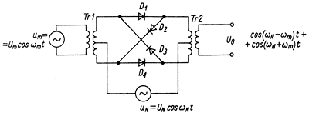
Rys. 1 Modulator pierścieniowy diodowy.

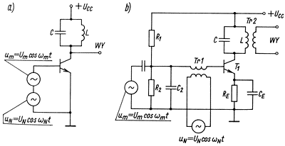
Rys. 2 Modulator (sumacyjny) kwadraturowy (a) i jego schemat ideowy (b).

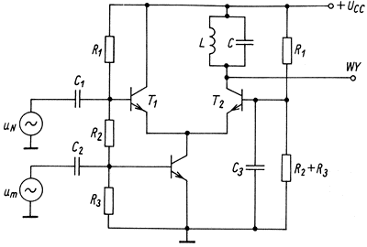
Rys. 3 Modulator iloczynowy - modulacja amplitudy z falą nośną.
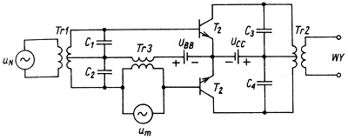
Rys. 4 Modulator zrównoważony z wytłumiona fala nośną.
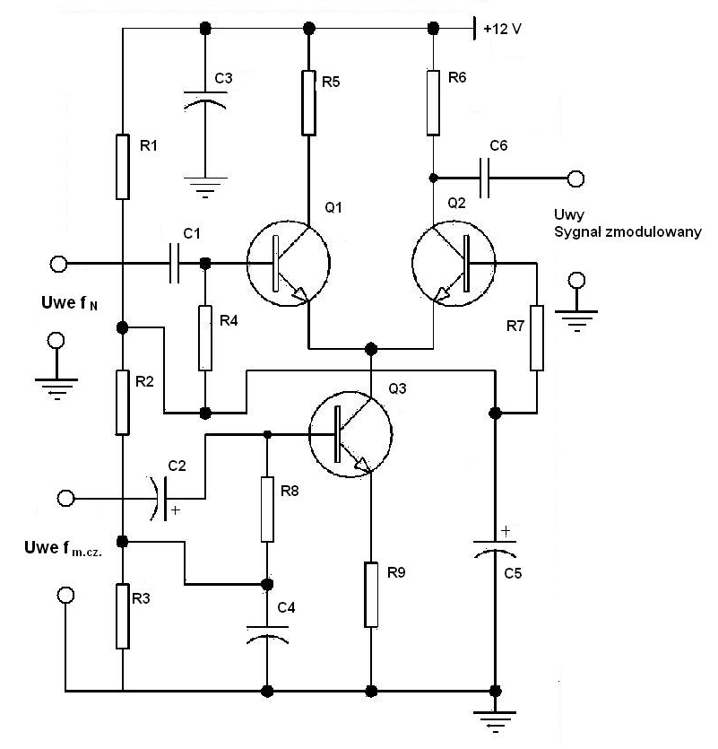

Rys. 5. Modulator iloczynowy z badanego modelu
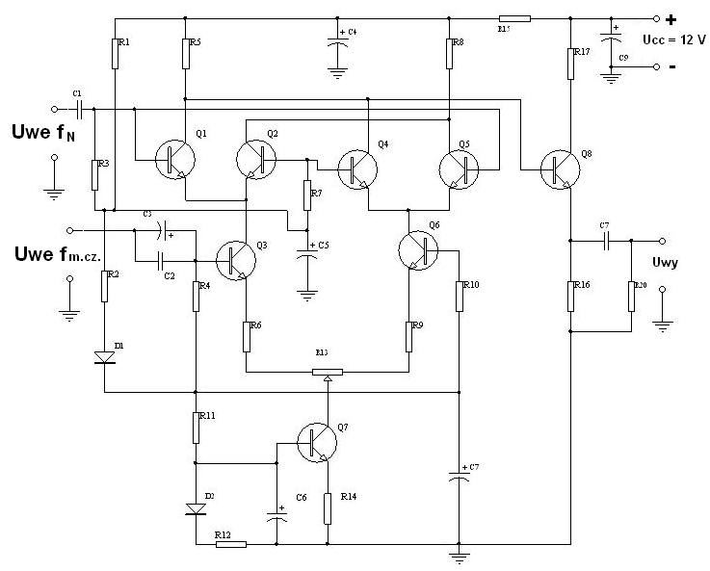
Rys. 6 Modulator amplitudy podwójnie zrównoważony (wykonywany również w postaci scalonej, lub jako część większego układu scalonego .

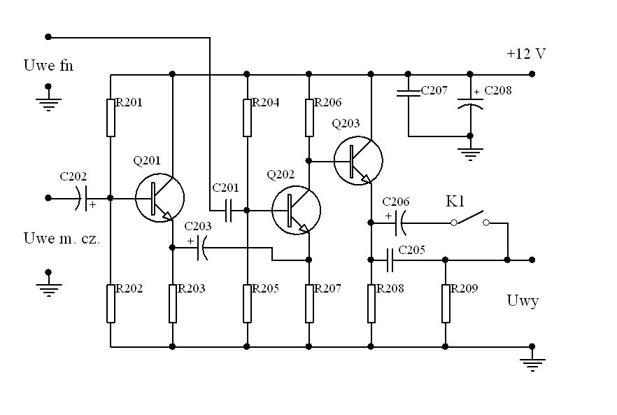
Rys 6a. Schemat ideowy modulatora sumacyjnego z badanego modelu.

2.4. Współczynnik głębokości modulacji.
Współczynnik głębokości modulacji można wyznaczyć przy pomocy oscyloskopu dokonując pomiaru napięć zgodnie z rys. 7 oraz zależnością

m [%]= $\frac{{ΔU}_{0}}{U_{0}}$ = $\frac{U_{\text{max}}−U_{\text{min}}}{U_{\text{max}}+U_{\text{min}}}$100.

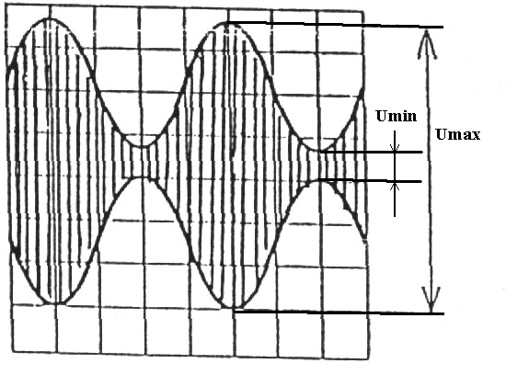
Rys. 7 Oscylogram do wyznaczania współczynnika głębokości modulacji.

3.0 Zestawienie przyrządów:
- model badanych modulatorów;
- zasilacz laboratoryjny;
- oscyloskop dwukanałowy cyfrowy (lub analogowy i komputer z programem PSPICE);
- generator sinusoidalny m.cz. (funkcyjny);
- generator wcz. z funkcją modulacji AM;

- BADANIE MODULACJI AMPLITUDY (AM).

  - Badanie iloczynowego modulatora amplitudy (M2).
Schemat blokowy układu pomiarowego przedstawia rys. 8, a schemat ideowy
tego modulatora rys. 5. Po połączeniu układu pomiarowego i załączeniu zasilania +12 V dokonaj pomiarów. Przycisk M2 przełącznika S1 wybiera iloczynowy modulator amplitudy
V
Oscyloskop

We A

We B

Generator napięcia modulującego f_{m.cz.}

We f_{N}
Model
modulatorami Wy_{M} amplitudy
We f_{m.cz.}
+ 12V –

Generator napięcia fali nośnej f_{N}

Zasilacz
Oscyloskop
(analiza FFT)
We A

lub
Oznaczanie przewodów ekranowanych

Rys. 8 Schemat blokowy układu pomiarowego do pomiaru parametrów modulacji amplitydy.

Pomiar zależności współczynnika głębokości modulacji m .
- U_{N} = 31,5 mV (90dBuV) i częstotliwość f_{N} = 100kHz;
- U_{m} o częstotliwości f_{m} = 300 Hz;

Wykonaj pomiary zgodnie z tabelą 1, schematem pomiarowym rys. 8 i schematem ideowym modulatora z rysunku 5.
Tabela 1
Uwe mcz. [mV] | 0 | 40 | 80 | 120 | 160 | 200 | 240 | 280 | 320 | 360 | 400
U_{max} [mV]
U_{min} [mV]
m [%]

Z oscyloskopu odrysuj oscylogram sygnału zmodulowanego i modulującego dla U_{m} = 200 mV i częstotliwości 300Hz.
4.2. Wyznaczenie charakterystyk częstotliwościowych modulatora m=f(f), fm=1 kHz, Um=const.

Zestaw pomiarowy jak wyżej (rys. 8). Przełącznik S1 w pozycji M2. Pomiary należy wykonać zmieniając częstotliwość generatora sygnału modulującego. Oblicz wartości współczynnika głębokości modulacji. Częstotliwość sygnału nośnego
f_{N} = 100 kHz, napięcie U_{N} = 31,5 mV. U_{m} = 150mV.
Tabela 2.
f_{m} [Hz] | 100 | 200 | 500 | 1k | 2k | 5k
U_{max} [mV]
U_{min} [mV]
m [%]

4.3 Badanie modulatora podwójnie zrównoważonego – modulatora z wytłumioną falą nośną.
Zestaw pomiarowy jak wyżej (rys. 8). Przełącznik S1 w pozycji M3. Pomiar parametrów modulatora zrównoważonego - zależność produktu modulacji od napięcia modulującego f_{m}
- U_{N} = 31,5 mV i częstotliwość f_{N} = 100kHz;
- U_{m} o częstotliwości f_{m} = 300 Hz;
Wykonaj pomiary zgodnie z tabelą 2 i rysunkiem nr 8 .

Uwe mcz. [mV] | 0 | 20 | 40 | 60 | 80 | 100 | 120
U_{max} [mV]

Odrysuj z oscyloskopu oscylogram (sygnał zmodulowany i modulujący) dla napięcia Uwe z generatora m.cz. 60 mV.

  - Badanie widma sygnału zmodulowanego.
Dokonaj pomiaru widma przy pomocy oscyloskopu cyfrowego (ew. komputera i programu symulującego układy PSPICE) dla modulatora iloczynowego M2 i podwójnie zrównoważonego M3 dla sygnału częstotliwości f_{N} = 100 kHz i napięcia 100 mV, oraz sygnału częstotliwości modulującej f_{m} z zakresu 300Hz – 8 kHz i amplitudzie odpowiadającej współczynnikowi głębokości modulacji m bliskiego 50% i 90 % dla modulatora M2, a dla M3 określ wpływ napięcia modulującego na amplitudę uzyskanych prążków. Odrysuj uzyskane przebiegi. Odczytaj ich częstotliwości dla każdego rodzaju modulatora. Zmieniając każdy z parametrów ( napięcia wejściowe i częstotliwości w niewielkim zakresie zaobserwuj ich wpływ na produkty modulacji.

UWAGA! Analiza widmowa przebiegów uzyskiwana z oscyloskopu cyfrowego wymaga ustawienia funkcji FFT. Po podłączeniu oscyloskopu do działającego modelu widmo może pojawić się samo. W innym przypadku wybierz przyciskiem pracę w trybie analogowym, ustaw podstawę czasu tak (2ms), aby na ekranie pojawił się przebieg zmodulowany amplitudowo, przyciśnij przycisk pracy w trybie oscyloskopu cyfrowego i przycisk FFT. Przesuń obraz tak, aby widoczny był zakres widma dla częstotliwości 100 kHz. W razie konieczności zwiększ lub zmniejsz czułość osi Y.
5.0. OPRACOWANIE WYNIKÓW POMIARÓW.

  - Oblicz współczynniki głębokości modulacji dla modulatora iloczynowego. Uzupełnij tabelę 1 i 2. Zapisz przykładowe obliczenie dla współczynnika głębokości modulacji m. Wykreśl zależność współczynnika głębokości modulacji amplitudy m od napięcia modulującego, współczynnika głębokości modulacji amplitudy m w funkcji częstotliwości sygnału modulującego ( oś częstotliwości w skali logarytmicznej) i Uwy = f(Uwe) dla modulatora podwójnie zrównoważonego. Zaznacz dla jakich wartości napięć modulujących (wartości m) modulator iloczynowy jest liniowy.
  - Zapisz opis przebiegu pomiaru dla trzech pomiarów ( m=f(Um), m=f(f) i Umax=f(Um) ).
  - Porównaj uzyskane wyniki modulacji i wpływ napięcia modulującego na wygląd przebiegu zmodulowanego oraz odpowiadające widmo dla każdego z modulatorów.
  - Podaj podstawowe parametry modulatorów i definicję współczynnika głębokości modulacji amplitudy m.
  - Wyjaśnij, na czym polega modulacja amplitudy, w jakim celu ją stosujemy.
  - Co to są modulatory i jakie znasz rodzaje modulatorów.
  - Wady i zalety stosowania modulacji AM.

